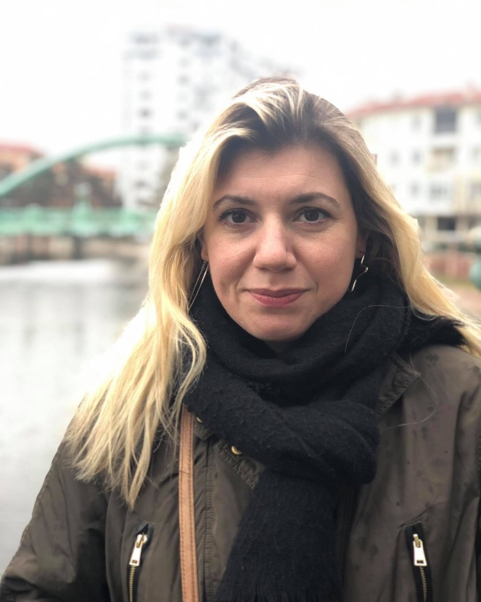
Μαρία Ντισλή

Η τουρκική ιστοριογραφία για την Ελληνική Επανάσταση

Η Μαρία Ντισλή είναι πτυχιούχος του Τμήματος Βαλκανικών Σπουδών του Πανεπιστημίου Δυτικής Μακεδονίας, Διπλωματούχος με ειδίκευση στην Ιστορία των Χωρών της Χερσονήσου του Αίμου και την Τουρκολογία του Τμήματος Ιστορίας και Αρχαιολογίας του Α.Π.Θ και υποψήφια Διδάκτωρ στο Τμήμα Ιστορίας του Πανεπιστημίου Medeniyet στην Κωνσταντινούπολη.
Σπουδάζει με κρατική τουρκική υποτροφία του Yurtdışı Türkler ve Akraba Topluluklar Başkanlığı. Το θέμα της διπλωματικής της εργασίας ήταν «Η Εικόνα των Αρμενίων μέσα από Κρατικά Οθωμανικά Αρχεία (1907-1915)».
Παρακολούθησε το «Τουρκικό Θερινό Σχολείο του Osmangazi Πανεπιστημίου στο Εσκισεχίρ (TÖMER) Τουρκική Γλώσσα και Πολιτισμός», με υποτροφία του Ιδρύματος Yunus Emre (2014). Συμμετείχε με ανακοινώσεις σε διάφορα διεθνή συνέδρια και εργασίες βρίσκονται υπό δημοσίευση.

